Guida per i docenti : colloqui individuali Scuola-Famiglie
(a cura dei docenti Giulio Raucci e Rosalba Capone)

1° step: Al fine di ricevere sul proprio indirizzo di posta elettronica le email di prenotazioni dei colloqui da parte dei genitori degli studenti dei corsi diurni e degli studenti dei corsi serali nonchè gli eventuali annullamenti di prenotazioni, bisogna attivare la ricezione delle email di prenotazione del colloquio ( o di annullamento della prenotazione) così come descritto di seguito:

Collegarsi a www.portaleargo.it ed accedere con le proprie credenziali nel registro DidUp Argo.
 | ISTITUTO STATALE D’ISTRUZIONE SECONDARIA SUPERIORE  “G. B. NOVELLI ”  Liceo delle Scienze Umane – Liceo Economico Sociale −Liceo Linguistico  Istituto Professionale Abbigliamento e Moda – Istituto Professionale Industria e Artigianato per il made in Italy (Tessile-Abbigliamento)  Istituto Professionale Servizi socio-sanitari – Istituto Professionale Servizi per la sanita' e l'assistenza sociale  Istituto Professionale Servizi per l’Enogastronomia e l’ospitalità alberghiera – Istituto Professionale Enogastronomia e ospitalità alberghiera  Via G.B. Novelli, N° 1 81025 MARCIANISE (CE) Codice Fiscale : 80102490614 – Distretto Scolastico n° 14  Segr. Tel :0823-511909 – Fax 0823-511834 Vicedirigenza Tel :0823-580019 Tel Dirigente Scolastico : 0823-511863  E-mail : ceis01100n@istruzione.it E-mail certificata (PEC) : ceis01100n@pec.istruzione.it Sito Web : www.istitutonovelli.it | 

Cliccare su “Strumenti”

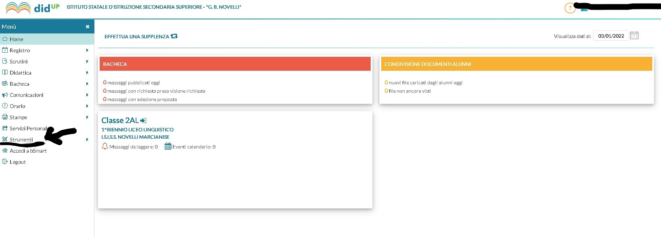

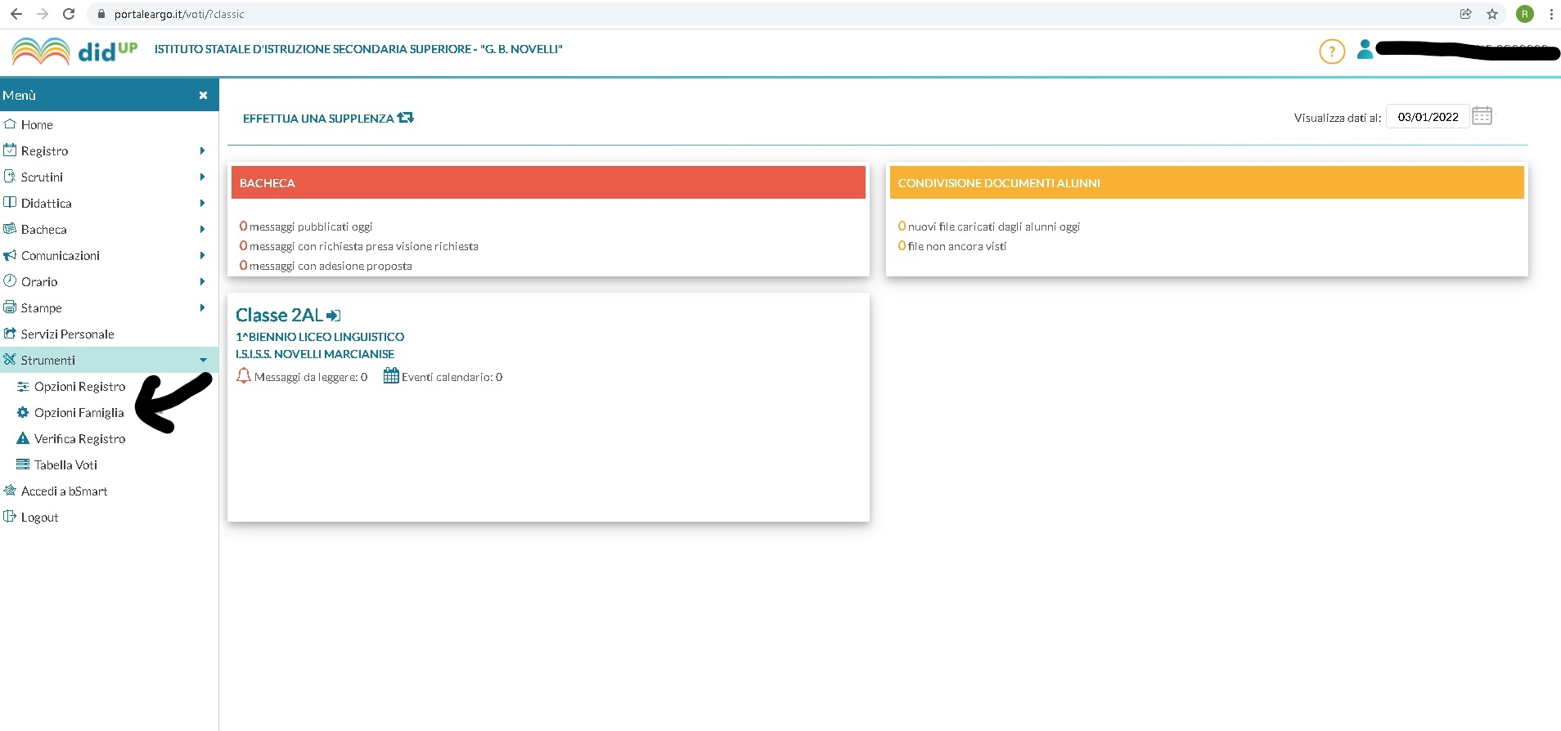

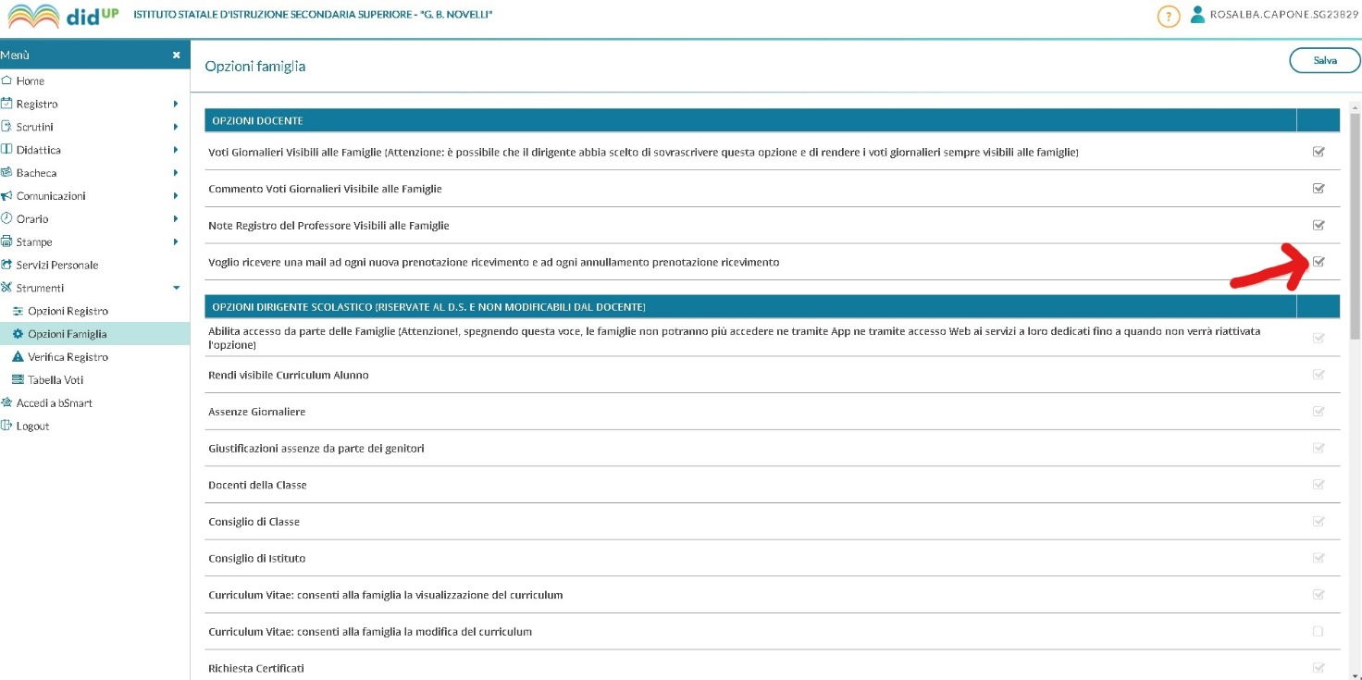

Spuntare tutte e quattro le voci presenti nella sottosezione “Opzioni Famiglia” della sezione “Strumenti” del Menù e salvare cliccando sul tasto Salva.
Qualora questa operazione fosse già stata fatta in precedenza, non sarà necessaria ripeterla in quanto il sistema l’ha già memorizzata.

2° step: Al fine di creare gli eventi-stanze sulla piattaforma Google Workspace for Education per ricevere online i genitori degli studenti dei corsi diurni e gli studenti dei corsi serali , collegarsi a www.gmail.com ed autenticarsi con le proprie credenziali istituzionali

Cliccare su Calendar

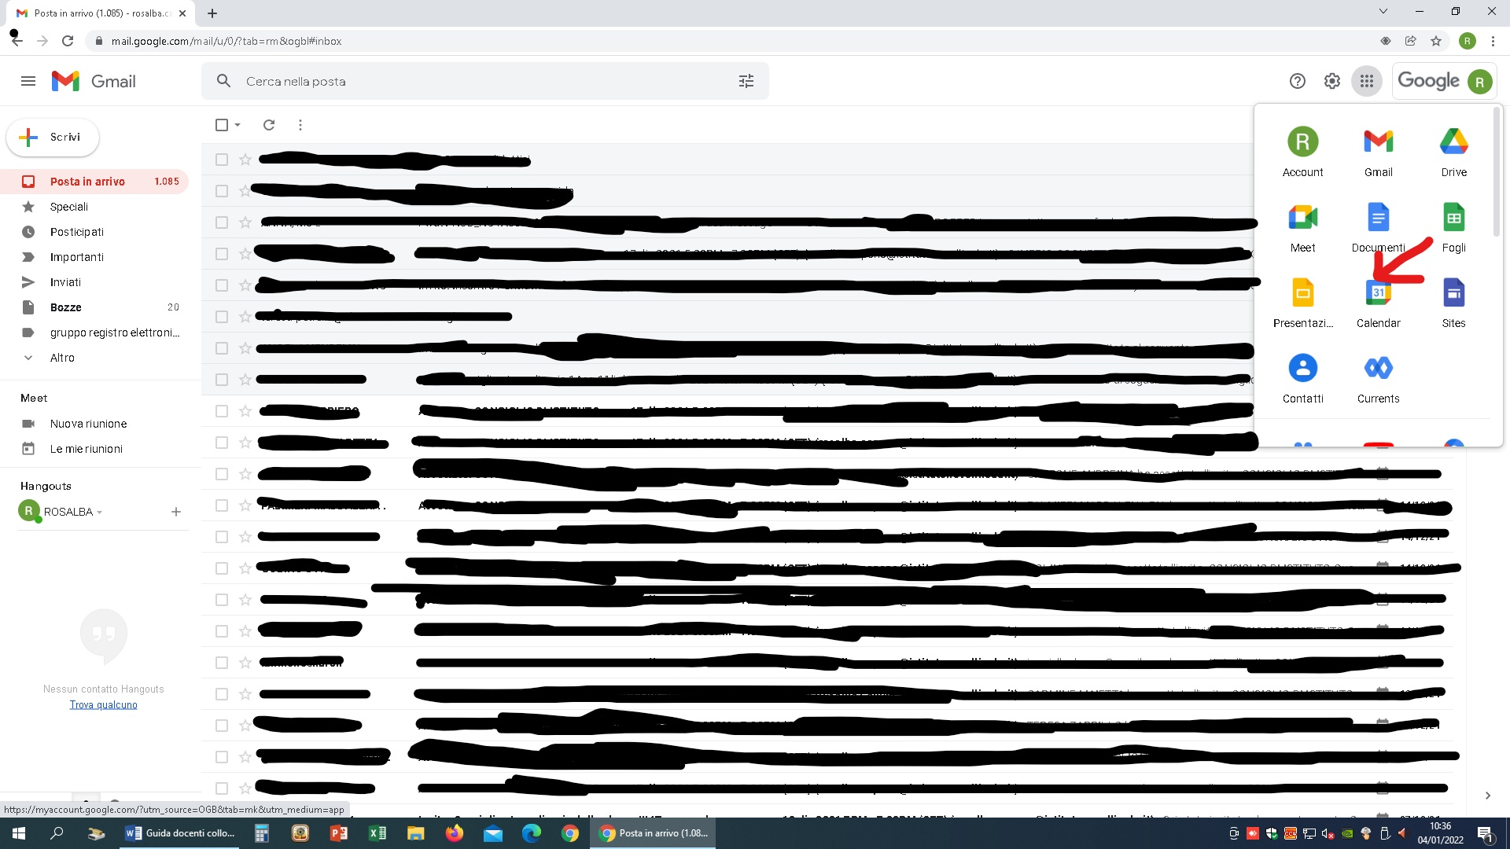

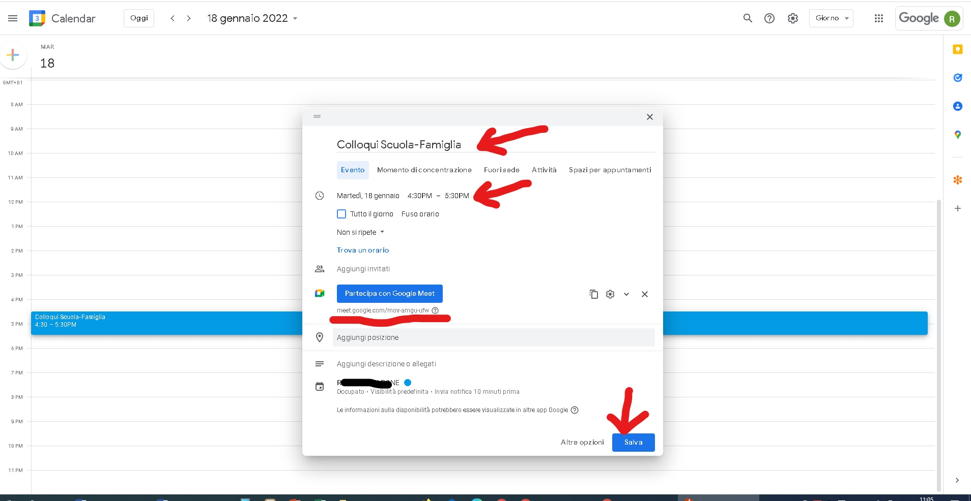

Creare un evento per il giorno Martedì18 Gennaio 2022 andando a scrivere il titolo, settando l’orario di inizio ( inizio e fine dell’ora di ricevimento , dalle ore 16:30 alle ore 18:30 ) e generando un link ( come evidenziato in rosso ) che si deve copiare per poterlo poi utilizzare successivamente allorquando si andranno a creare i singoli incontri prenotabili su DidUp Argo.. .
Cliccare su Salva.

Allo stesso modo si deve generare un altro per il giorno Giovedì 20 Gennaio 2022, dalle ore 16:30 alle ore 18:30.Detto evento avrà un altro link rispetto a quello del giorno Martedì18 Gennaio 2022

3° step: Al fine di creare i singoli incontri prenotabili dai genitori degli studenti dei corsi diurni e dagli studenti dei corsi serali:
collegarsi a www.portaleargo.it e cliccare su DidUp Argo..
Autenticarsi con le proprie credenziali del registro elettronico e cliccare su” comunicazioni” come indicato in figura

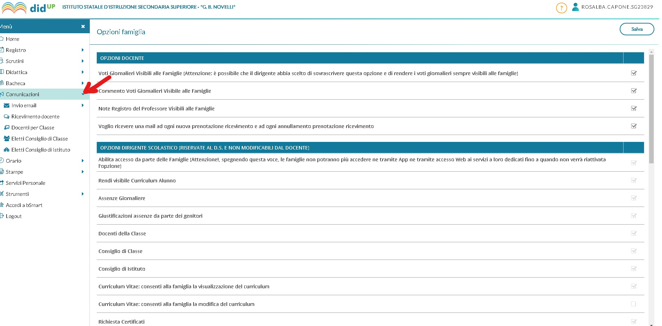

Una volta cliccato sulla icona “Ricevimento Docente”, verrà visualizzata la seguente schermata :

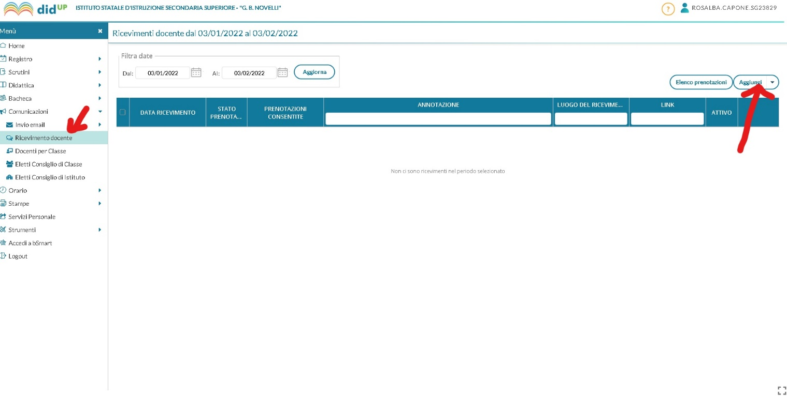
Cliccare su “ aggiungi “come indicato in figura.

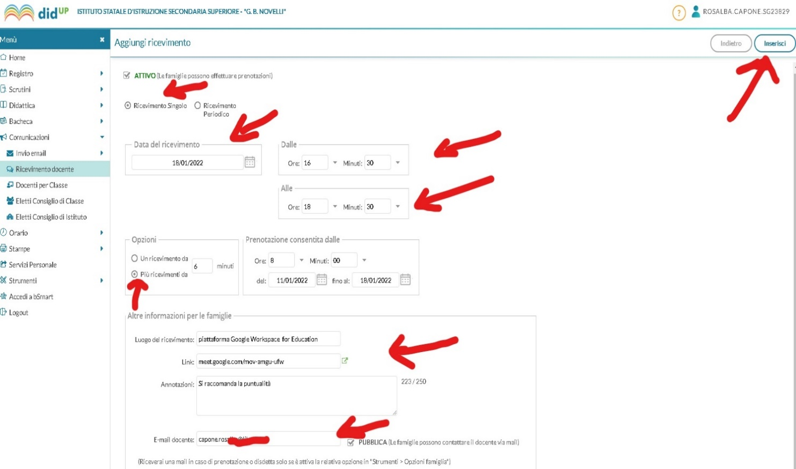

Settare la data del colloquio ( Data Ricevimento)
Settare orario di inizio e fine ricevimento. Scegliere di generare più disponibilità di 6 minuti ciascuna
Settare la data di inizio e di fine per accettare la prenotazione del colloquio da parte dei genitori degli studenti dei corsi diurni e degli studenti dei corsi serali
( per l’incontro di Martedì18 Gennaio 2022 le prenotazione devono partire dal giorno 11 /01/2022 e terminare il18/01/2022 per l’incontro di Giovedì 20 Gennaio 2022 le prenotazione devono partire dal giorno 11 /01/2022 e terminare il 20/01/2022 .In “Luogo di ricevimento” scrivere “piattaforma Google Workspace for Education”, bisogna inoltre incollare il link generato sulla piattaforma Google Workspace for Education come indicato nella figura(un link per gli incontri di Martedì18 Gennaio 2022 e l’ altro link per gli incontri di Giovedì 20 Gennaio 2022)
Scrivere nella email docente l’indirizzo email presso cui si vuole ricevere le email di prenotazione colloqui o di annullamento delle prenotazioni.

Una volta cliccato su conferma verrà visualizzata la seguente schermata:
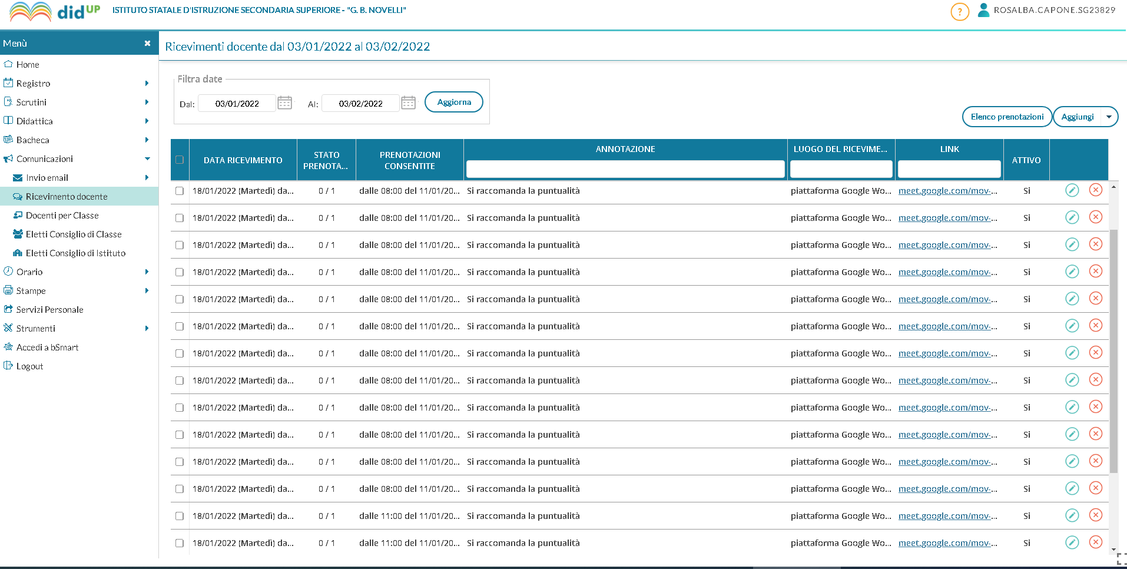

Nel momento in cui un genitore di uno studente dei corsi diurni o uno studente dei corsi serali si prenota per il colloquio, il docente visualizza la seguente schermata:

